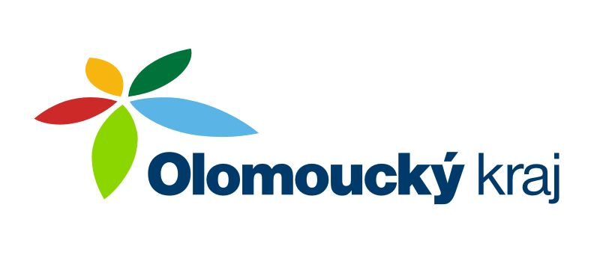

Poskytnutí dotace

Zastupitelstvo Olomouckého kraje na svém zasedání konaném dne 11. 4 2022 usnesením č. UZ/9/8/2022 schválilo poskytnutí dotace ve výši 7 500,- Kč v dotačním titulu Olomouckého kraje ,,Dotace na pořízení technickém zhodnocení a opravu požární techniky, nákupu věcného vybavení a zajištění akceschopnosti JSDH obcí Olomouckého kraje 2022“, o poskytnutí dotace na vybavení jednotky sboru dobrovolných hasičů Bohuslávky.

